Lección 18: Un montón de fracciones para sumar
- Sigamos sumando décimos y centésimos... ahora más de dos a la vez.

Calentamiento: Muchos números
Encuentra mentalmente el valor de cada expresión.
- $54+2+18$
- $61+104+39$
- $25+63+75+7$
- $50+106+19+101$

18.1: Apilemos centavos y pesos
Diego y Lin tienen, cada uno, una pequeña colección de monedas mexicanas.
La tabla muestra el grosor de distintas monedas, en centímetros (cm), y muestra cuántas monedas de cada tipo tiene cada uno.
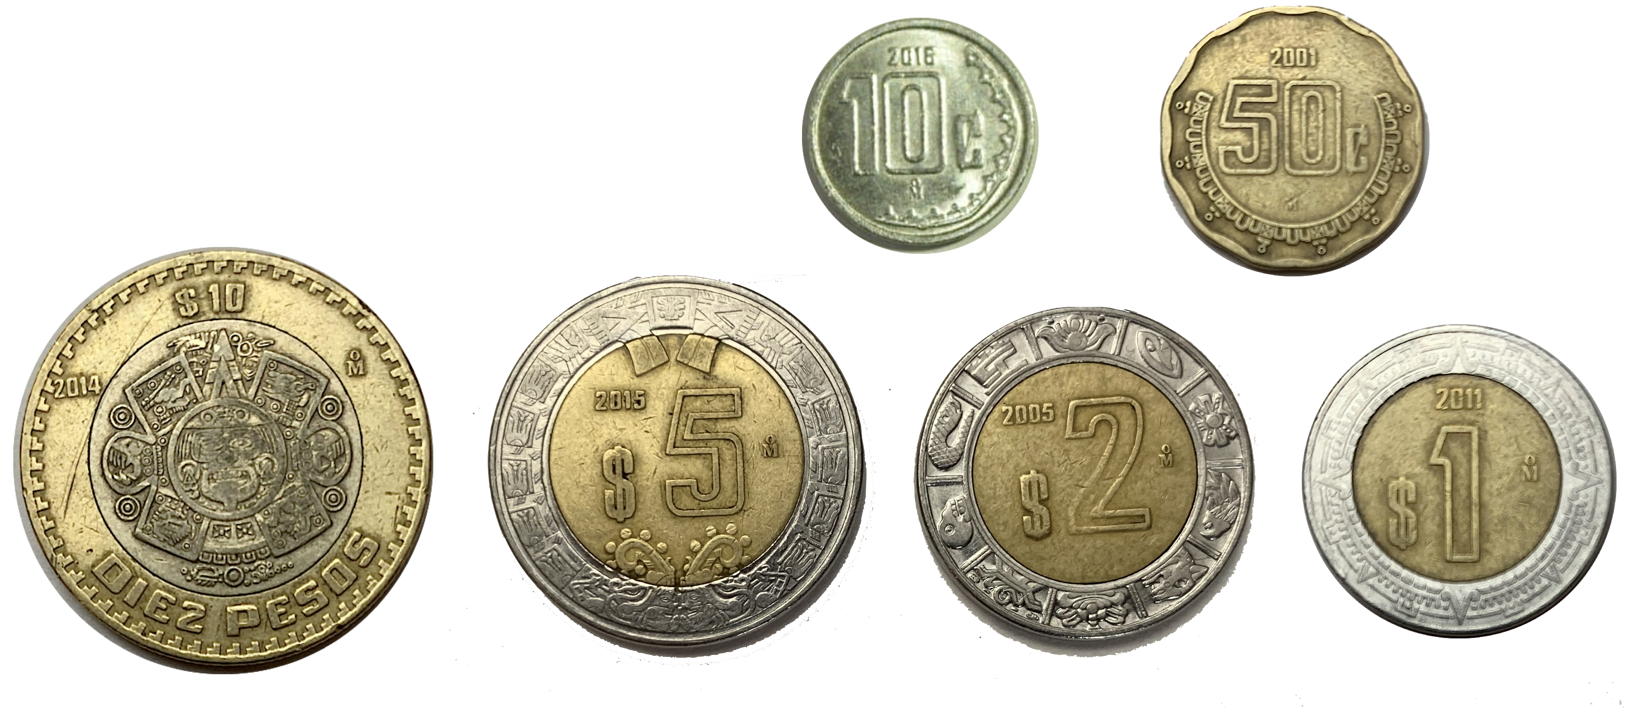
valor de la moneda | grosor en cm | Diego | Lin
1 centavo | $\frac{12}{100}$ | 3 | 1
10 centavos | $\frac{22}{100}$ | 0 | 1
1 peso | $\frac{16}{100}$ | 0 | 1
2 pesos | $\frac{14}{100}$ | 0 | 1
5 pesos | $\frac{2}{10}$ | 1 | 1
20 pesos | $\frac{25}{100}$ | 2 | 1
- Si Diego y Lin apilaran, cada uno, todas sus monedas de centavos, ¿quién tendría la pila más alta? Muestra tu razonamiento.
- Si cada uno apilara todas sus monedas de pesos, ¿quién tendría la pila más alta? Muestra tu razonamiento.
- Si cada uno apilara todas sus monedas, ¿quién tendría la pila más alta? Muestra tu razonamiento.
- Si juntan sus monedas para armar una sola pila, ¿esta tendría más de 2 centímetros de alto? Muestra tu razonamiento.

18.2: Más de dos fracciones
Encuentra el valor de al menos 3 de estas expresiones. Muestra tu razonamiento.
- $\frac{2}{100}+\frac{13}{10}+\frac{1}{10}+\frac{8}{100}$
- $\frac{50}{10}+\frac{16}{100}+\frac{2}{10}$
- $\frac{3}{10}+\frac{4}{100}+\frac{7}{10}+\frac{26}{100}$
- $\frac{4}{100}+3\frac{2}{10}+1\frac{5}{10}$
- $1\frac{1}{10}+5\frac{2}{100}+\frac{78}{100}$
- $2\frac{7}{10}+\frac{2}{100}+\frac{8}{10}$

Section Summary
Section Summary
En esta sección, aprendimos más formas de sumar fracciones. También aprendimos a resolver problemas en los que sumamos, restamos y multiplicamos fracciones.
Comenzamos por sumar décimos y centésimos usando lo que sabemos sobre fracciones equivalentes. Por ejemplo, para encontrar la suma de $\frac{4}{10}$ y $\frac{30}{100}$, podemos:
- Escribir $\frac{4}{10}$ como $\frac{40}{100}$ y después encontrar $\frac{40}{100}+\frac{30}{100}$, o
- escribir $\frac{30}{100}$ como $\frac{3}{10}$ y después encontrar $\frac{4}{10}+\frac{3}{10}$.
Aprendimos que cuando sumamos fracciones, puede ayudar reorganizarlas o agruparlas. Por ejemplo:
- $\frac{6}{100}+\frac{2}{10}+\frac{74}{100}$ se puede reorganizar como $\frac{6}{100}+\frac{74}{100}+\frac{2}{10}$.
- Después, si sumamos los centésimos primero, nos queda $\frac{80}{100}+\frac{2}{10}$.
- Finalmente, podemos escribir una fracción equivalente a $\frac{80}{100}$ y encontrar $\frac{8}{10}+\frac{2}{10}$, o escribir una fracción equivalente a $\frac{2}{10}$ y encontrar $\frac{80}{100}+\frac{20}{100}$.
© CC BY 2021 Illustrative Mathematics®

